Разведение костров запрещено
04.07.2024
Главное управление МЧС России по городу Москве напоминает.
-Разведение костров на территории города Москвы запрещено.
-Разводите огонь в специально оборудованных и разрешенных для этого местах.
-Во время пикника воздержитесь от использования горючих веществ и материалов, например, жидкостей для розжига, которые продаются в магазинах. Они могут быть очень опасны для вас самих.
-Никогда не поджигайте сухую траву в лесу: огонь быстро распространяется и охватывает большие площади.
-Никогда не бросайте на траву непотушенные спички или сигареты.
В случае обнаружения пожара необходимо звонить на единый номер телефона спасения: с мобильных телефонов — «101». Единый номер вызова всех экстренных служб — «112».

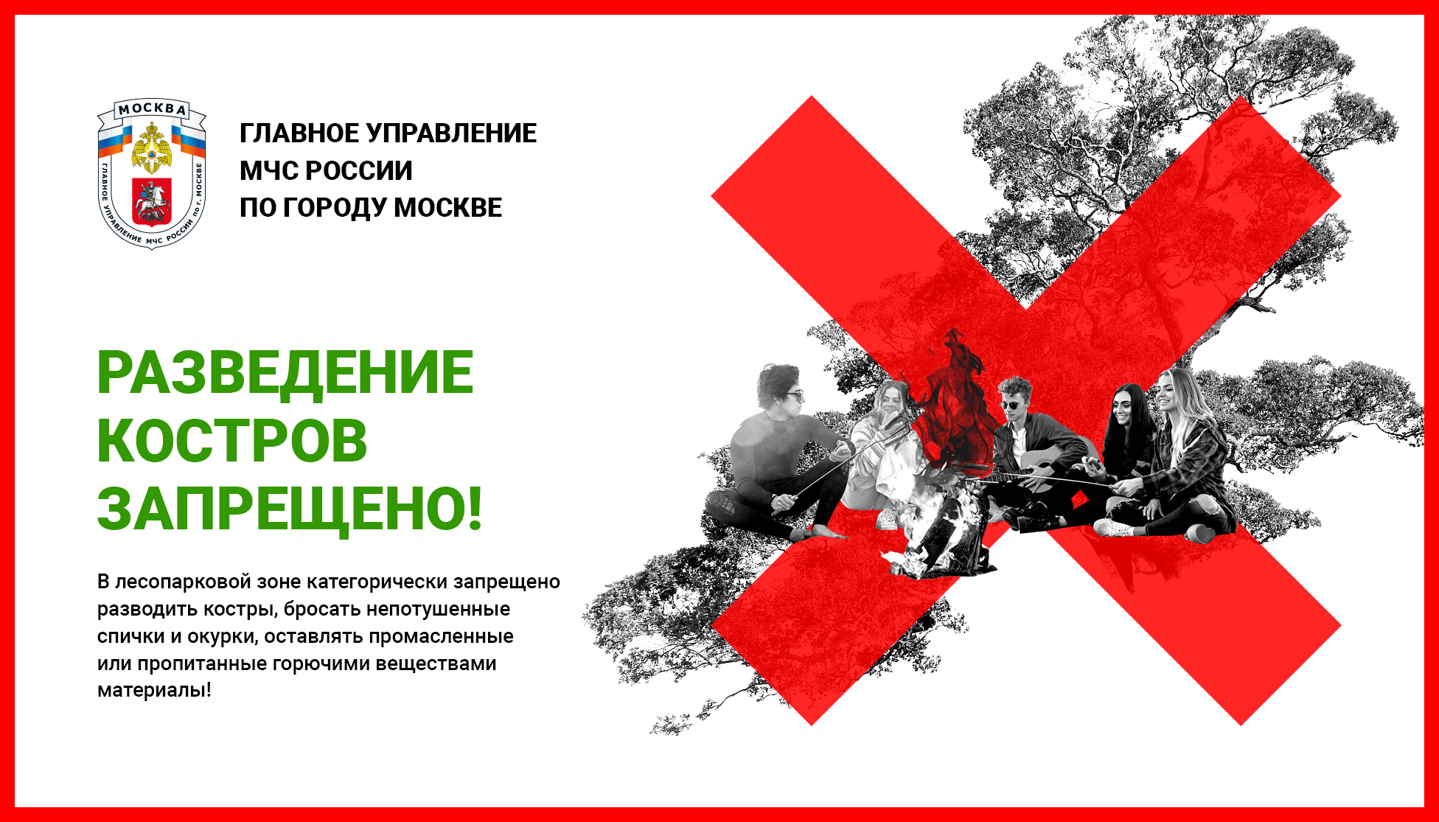
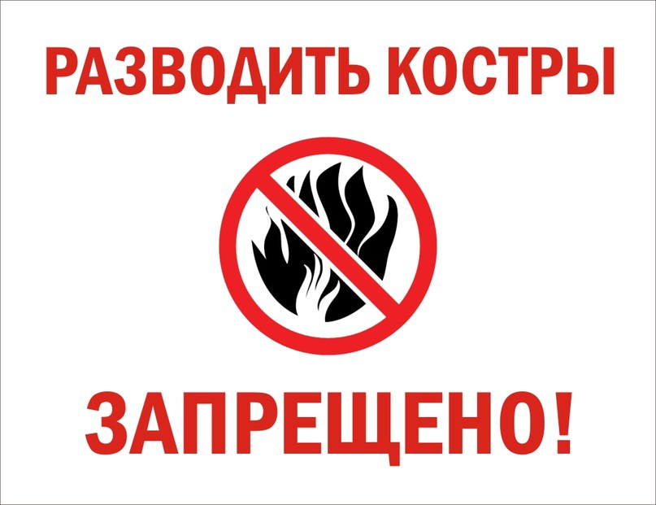

Адрес страницы: http://birulevo-zapadnoe.mos.ru/information-tape/detail/12462964.html
Управа района Бирюлево Западное города Москвы

